С
казкотерапия для дошкольников -
современное средство, широко используемое детскими психологами и педагогами для решения различных задач. Обыгрывание ситуаций с любимыми героями сказок позволяет легко добиться замечательных результатов в области психологии, развития и воспитания малышей.
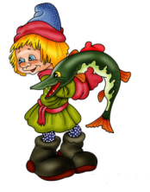Сказка - ложь, да в ней намек, добрым молодцам - урок! Это выражение знакомо каждому человеку с детства. Сказка - это один из первых видов художественного творчества, с которым знакомится ребенок. Наверное, нет ни одного малыша, который был бы равнодушен к сказке. Да и взрослые с удовольствием окунаются в ее чудодейственный завораживающий мир.
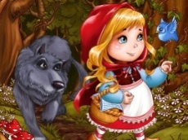Любая сказка, даже самая простая, несет в себе определенный опыт поколений, мудрость предков, глубокий смысл и развивающий потенциал. Сказка не только помогает ребенку взглянуть на сложные взаимоотношения, поведение, поступки сказочных героев со стороны, но и сделать на основании этого правильные оценки и выводы и, что самое главное, реализовать их в повседневной жизни.
В настоящее время сказка стала все чаще использоваться в качестве терапевтического средства, которое призвано решать ряд разносторонних задач: обогащение внутреннего мира ребенка, определение модели поведения и нахождение выхода из проблемной ситуации (отношения между сверстниками, родителями и детьми и т.д.), коррекция психической и эмоционально-волевой сферы, развитие речи и т.д.
В
каких случаях используется сказкотерапия для дошкольников?

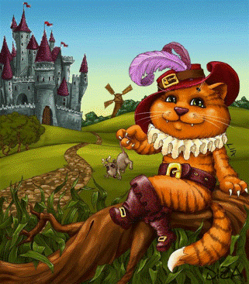Сказкотерапия может быть использована по отношению к любому нормально развивающемуся ребенку дошкольного возраста. При этом, данный вид терапии также создает условия для работы с детьми, имеющими поведенческие нарушения, особенности в психофизическом и эмоционально-волевом развитии. Это дети с нарушением слуха, зрения, интеллектуальной недостаточности, речи, аутистического спектра и др.
К
акие виды сказок используются в качестве материалов для терапии?

Развивающие и обучающие сказки, позволяющие ребенку накапливать опыт об окружающих объектах и явлениях, правилах поведения в различных ситуациях (общественных местах и по отношению к людям разного возраста), овладеть письмом и чтением. Например, к этой группе относятся сказки, в которых могут быть одушевлены цифры и буквы.
Народные художественные сказки, способствующие воспитанию нравственных и эстетических чувств: взаимопомощи, поддержки, сопереживания, сочувствия, долга, ответственности и др. Так, в сказке «Репка» ярко отражается то, что помощь и поддержка других людей позволяют достигнуть цели, которая не по силам одному человеку.
Диагностические сказки, позволяющие определить характер ребенка и его отношение к тому, что его окружает. Например, если девочка отдает предпочтение сказкам, где главным героем является зайка-трусишка, то можно предположить, что она достаточно застенчивая, спокойная и, возможно, боязливая.
Психологические сказки создают специфические условия для ребенка, которые способствуют преодолению вместе с героем общих страхов, адекватному переживанию чувства неудачи и победы, обретению уверенности в себе и др.

Отсутствие злых героев, конфликтных ситуаций, борьбы добра со злом позволяет еще одной группе сказок - медитативным сказкам, создать атмосферу позитива, спокойствия, комфорта, расслабления, снятия напряжения и возбуждения.
Основной формой работы по сказкотерапии в нашем ДОУ признана деятельность, организованная по типу программы Надежды Михайловны Погосовой “Погружение в сказку”, а также используем сказкотерапию Святослава Сахарного «Сказки из дорожного чемодана», «Гак и Буртик в стране бездельников» и "Лабиринт души: Терапевтические сказки". Под ред. Хухлаевой О.В., Хухлаева О.Е.
Занятия – сказки проводятся 1-2 раза в неделю, занятие длится 25-30 минут. Замечательная форма занятия-сказки позволяет включить в него ряд разнообразных упражнений, вплетая их в канву сказочного повествования. По ходу сказки дети учатся расслабляться по контрасту с напряжением, правильно дышать, выражать свои чувства вербально и невербально; расширяются их представления об эмоциях, чувствах и состояниях и адекватным им телесных выражениях; преодолеваются барьеры общения, развивается речь детей, коммуникативные навыки, внимание, чувственное восприятие, мышление, воображение. Этот результат достигается как особой подачей сказочного материала психологом, где используется все разнообразие голосовых и мимических средств, так и средствами психогимнастики, психодрамы, логопедическими и физическими упражнениями, элементами визуализации, медитации, релаксации.
Очень нравится детям то, что любое сказкотерапевтическое занятие начинается и заканчивается определенным ритуалом. Они с удовольствием выполняют в начале каждого занятия упражнение на единение и эмпатию такие, как передача по кругу “волшебного” огонька свечи, “волшебного” клубочка или цветка с добрыми пожеланиями друг другу.
Заканчивается каждое занятие-сказка релаксационной паузой или медитацией, когда дети представляют себе что-то заданное психологом, “переваривают” и усваивают полученную информацию, снимают возбуждение от активной деятельности, готовясь к возвращению в группу. Постоянное соблюдение этих ритуалов доставляет радость детям, облегчает их настрой на занятие и переход к повседневной деятельности. Важно, что дети вскоре сами начинают следить за неуклонным соблюдением этих ритуалов, подсказывая психологу, какое действие перенесет их в сказку на этот раз.
Основой для планирования занятий по сказкотерапии являются разработки Т.Д. Зинкевич-Евстигнеевой, Д.Ю. Соколова, Т.М. Грабенко и других авторов методик по креативной терапии. Используются психотерапевтические, психокоррекционные, дидактические и медитативные сказки, написанные ими специально для сказкотерапии.
Дифференцированный подход к детям определяет содержание наших занятий, они модифицируются в зависимости от направления и преследуемых целей. 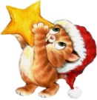Таким образом, не бывает похожих занятий, каждое подготовлено и сориентировано по-своему. Занятия на одну и ту же тему разных лет могут сильно отличаться друг от друга, потому как сильно зависят от личностных особенностей, как воспитанников, так и педагога-психолога.
Правила организации сказкотерапии для дошкольников:
- Простое прочтение сказки не несет в себе терапевтической нагрузки. Следует обыграть, проинсценировать, тщательно проанализировать, сделать оценки и выводы по ее содержанию;
- Содержание сказки должно соответствовать возрасту, потребностям и возможностям ребенка;
- Содержание сказки и используемые методические приемы по ее анализу должны в полной мере решать поставленную задачу;
- Передача ребенку знаний, правил поведения, сглаживание конфликта в процессе знакомства с содержанием сказки и его анализом должно проходить в уместной, ненавязчивой, дружеской и искренней обстановке;
- Знакомство ребенка со сказкой должно быть дозированным. Сначала это может быть просто рассматривание иллюстраций к сказке и знакомство с ее героями. Затем описание и анализ поступков героев. После чего выражение своего отношения к героям сказки и их поступкам, а также определение правильной модели поведения.

